BUSINESS REQUIREMENTS DOCUMENT (BRD)

PROYEK: SISTEM INFORMASI KLINIK TERINTEGRASI SATUSEHAT (MVP)
Versi: 1.0

1. INFORMASI UMUM
Tujuan: Membangun Minimum Viable Product (MVP) Sistem Informasi Manajemen Klinik yang mengelola alur pasien dari pendaftaran hingga pelaporan, dengan fokus utama pada efisiensi operasional dan kepatuhan (compliance) terhadap standar SatuSehat Kemenkes RI.
Target Pengguna:
- Front Office (FO)/Kasir: Pendaftaran pasien, verifikasi asuransi/pembayaran, billing.
- Dokter: Anamnesa, Pemeriksaan Fisik, Diagnosa (ICD-10), Tindakan (ICD-9-CM), Resep Elektronik.
- Perawat/Nakes: Vital sign, triage, tindakan keperawatan.
- Unit Penunjang (Lab/Radiologi): Input hasil pemeriksaan.
- Farmasi/Apoteker: Verifikasi resep, dispensing obat, update stok.
- Administrator: Manajemen user, master data.

2. CAKUPAN SISTEM (SCOPE - MVP)
Fokus pada Core Features untuk operasional dasar klinik rawat jalan:
- SatuSehat Bridging: Sinkronisasi data pasien dan rekam medis.
- Rawat Jalan (Outpatient): Poli Umum/Spesialis.
- Rekam Medis Elektronik (RME): Standar SOAP & coding diagnosis/tindakan.
- Farmasi Dasar: E-Prescribing & Dispensing (Stok sederhana).
- Billing & Kasir: Invoice simple & Payment.

3. ALUR KERJA SISTEM (WORKFLOW) & DIAGRAM

3.1 Flowchart Registrasi Pasien (Integrasi SatuSehat)
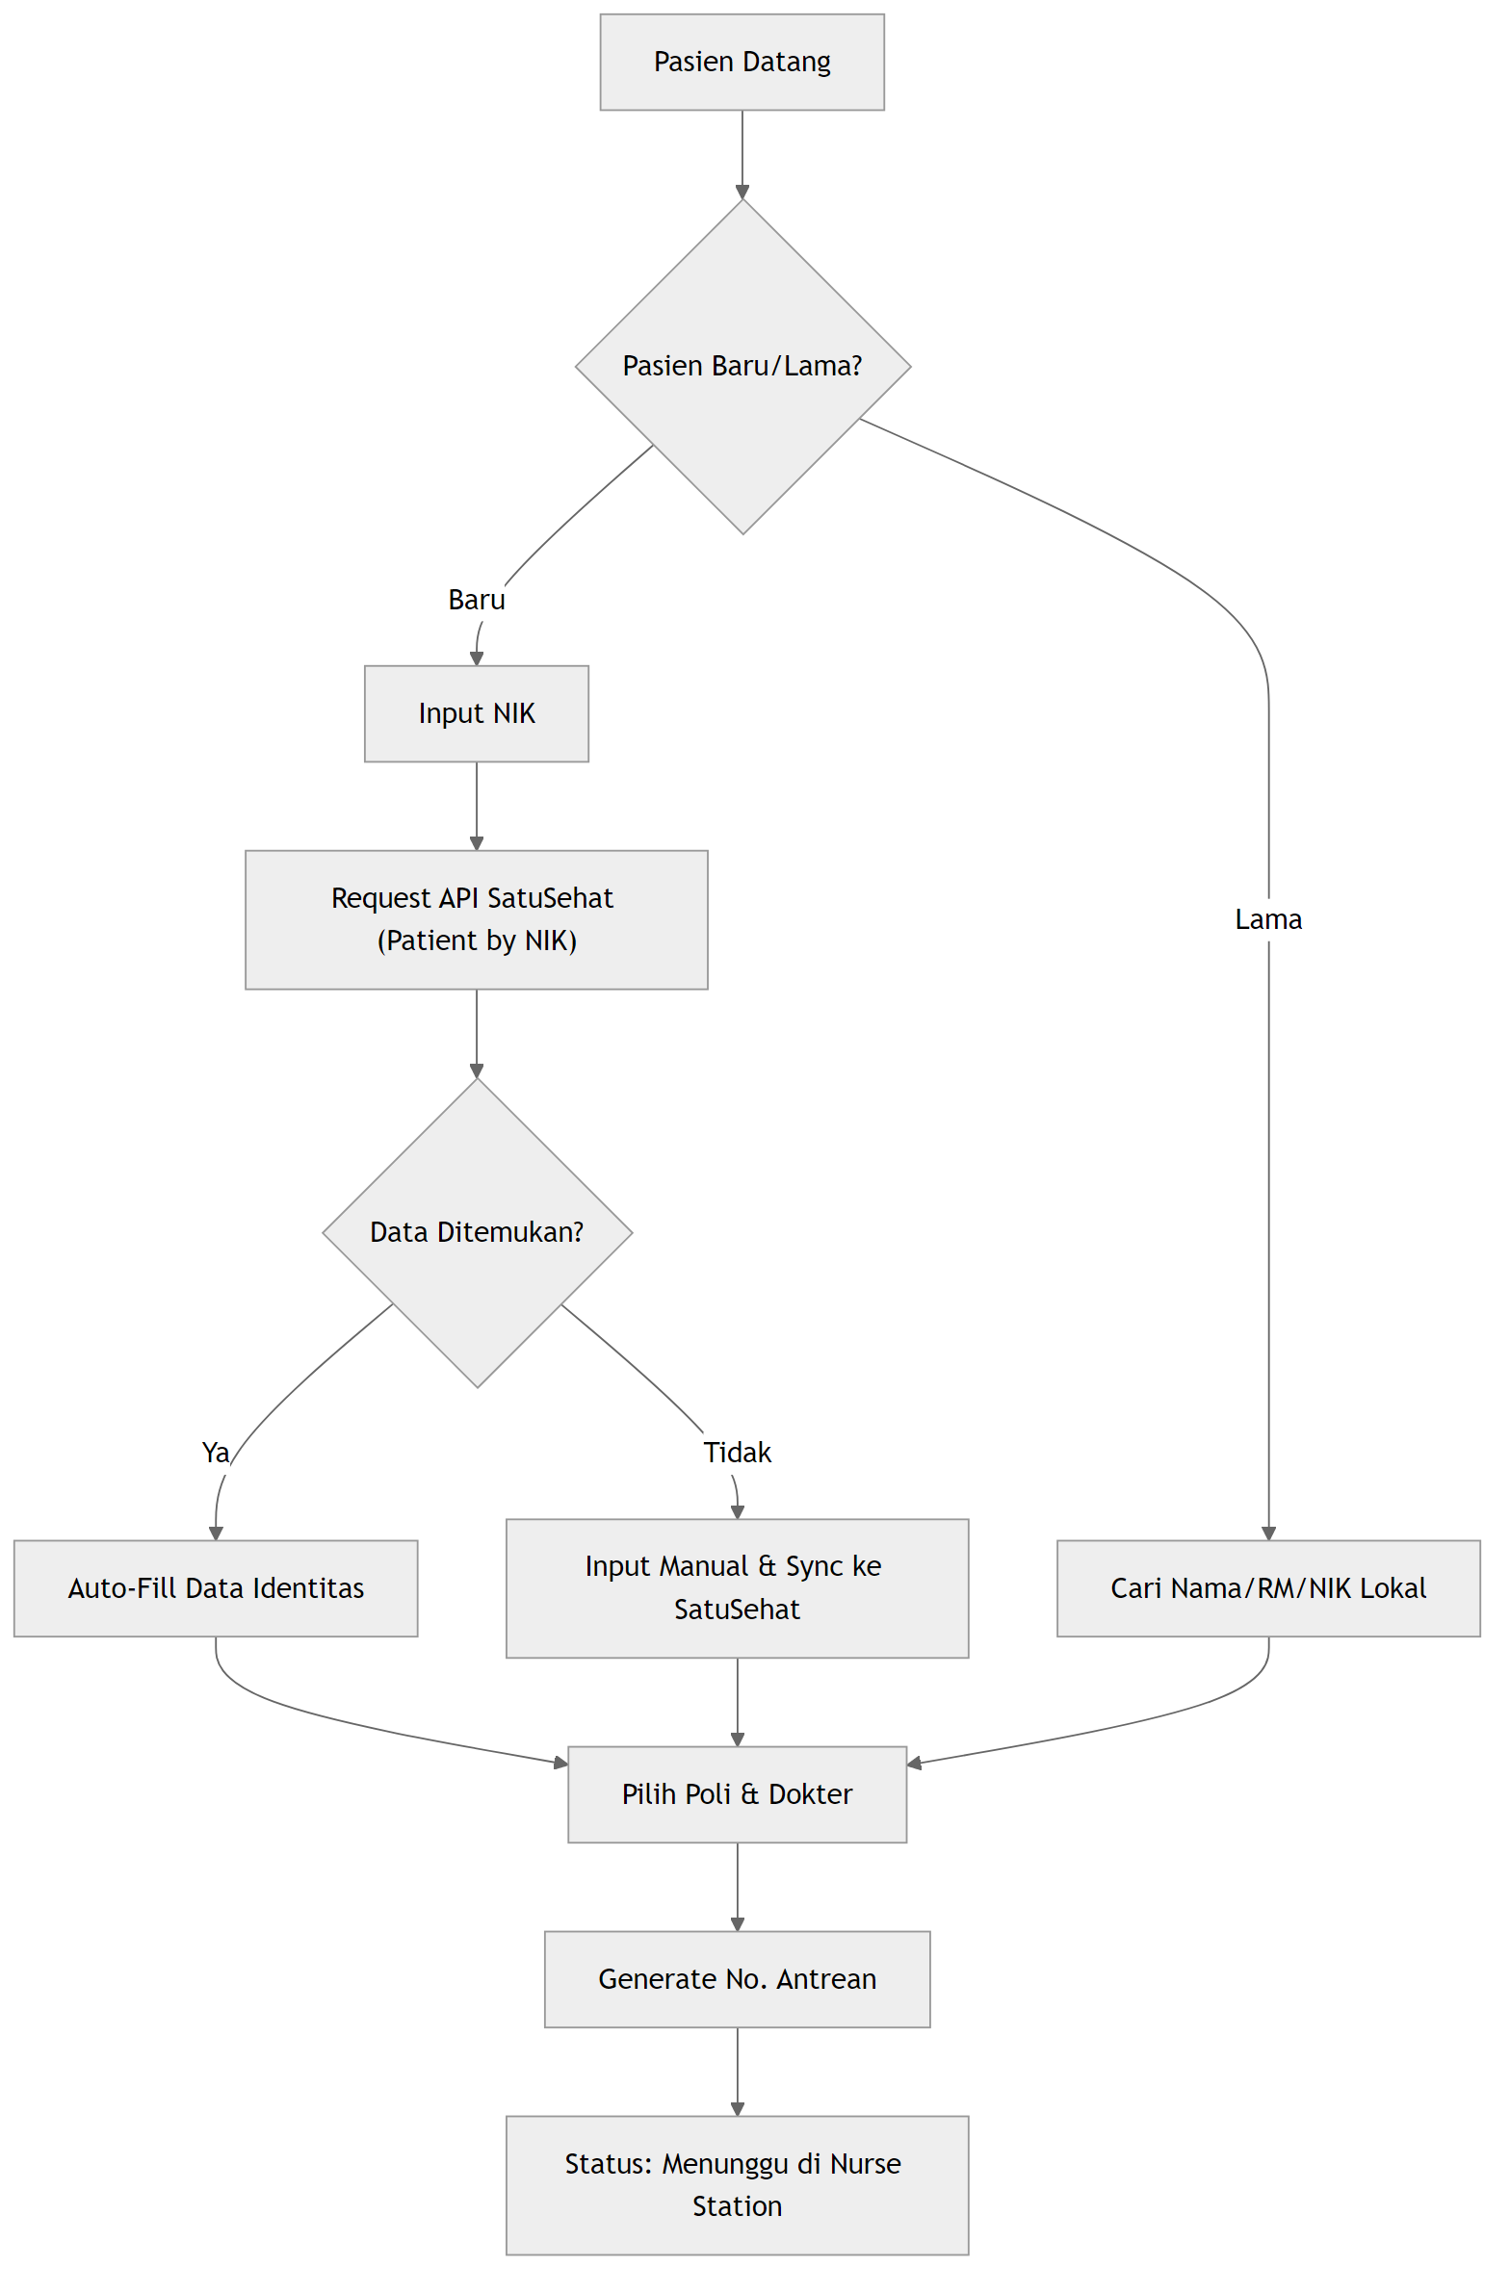

3.2 Flowchart Pelayanan Medis & Pembayaran (Prepaid vs Postpaid)
- Prepaid (Bayar Dulu): Item tindakan/lab tertentu wajib dilunasi sebelum dilakukan. Sistem akan memblokir input hasil jika belum lunas.
- Postpaid (Bayar Belakangan): Tagihan ditambahkan setelah tindakan dilakukan (biasanya untuk BHP/Tindakan insidental).
`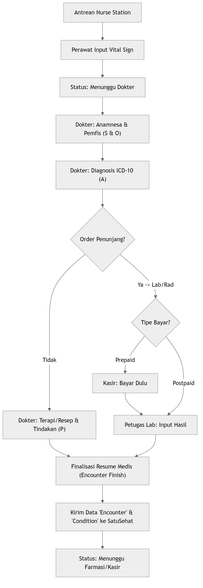

4. KEBUTUHAN FUNGSIONAL (DETAILED)

A. Modul Pendaftaran & Antrean (Front Office)
- Pencarian Pasien (KYC):
  - Input NIK -> GET /Patient (SatuSehat).
  - Fallback input manual jika NIK tidak ditemukan/offline.
- Registrasi Kunjungan:
  - Pilih Dokter, Poli, dan Penjamin (Umum/Asuransi/BPJS).
  - Cetak tiket antrean.
- Dashboard Antrean:
  - Tampilan antrean per poli untuk layar TV ruang tunggu.

B. Modul Rekam Medis Elektronik (RME) - Dokter & Perawat
- Asesmen Awal (Perawat):
  - Input Tanda Vital (Tensi, Nadi, Suhu, RR, TB, BB).
  - Auto-map ke resource Observation (SatuSehat).
- SOAP Dokter:
  - Subjective: Keluhan utama, RPS, RPD.
  - Objective: Hasil pemeriksaan fisik.
  - Assessment: Searchable ICD-10 database. (Auto-map ke Condition SatuSehat).
  - Plan:
    - Tindakan: Searchable ICD-9-CM database. (Auto-map ke Procedure SatuSehat).
    - Resep: Searchable KFA (Kamus Farmasi & Alkes).
- Riwayat Medis:
  - View timeline kunjungan sebelumnya.

C. Modul Penunjang (Lab & Tindakan)
- Order List: Notifikasi order baru dari dokter.
- Input Hasil (Internal & Eksternal):
  - Input parameter hasil untuk pasien rawat jalan (Internal).
  - Upload hasil lab luar (PDF/Image) langsung ke pasien (Eksternal/Rujukan Balik).
- Billing Trigger: Tindakan otomatis menambah tagihan.

D. Modul Farmasi
- E-Resep Queue: Daftar resep elektronik masuk dari Poli.
- Input Resep Manual: Fitur bagi Dokter/Apoteker untuk input resep manual jika sistem down atau resep luar.
- Penjualan Bebas (OTC & Resep Umum):
  - Penjualan obat bebas (Over The Counter) tanpa resep dokter klinik.
  - Layanan resep dari luar klinik (Resep Umum).
- Manajemen Stok Lanjutan:
  - Multi-lokasi: Gudang Utama, Depo Poli, Unit Lain.
  - Batch & Expiry: Pelacakan tanggal kadaluarsa dan nomor batch per item.
  - Mutasi Stok: Pencatatan Penerimaan, Penjualan, Transfer Antar Gudang, dan Penyesuaian (Opname).
- Verifikasi & Etiket:
  - Cek ketersediaan stok (FIFO berdasarkan Batch).
  - Cetak label obat (Aturan pakai, Nama Pasien).
- Dispensing: Konfirmasi obat diserahkan -> Kurangi stok -> Trigger MedicationDispense (SatuSehat).

E. Modul Kasir
- Invoice Generation: Gabungan Jasa Medis + Obat + Tindakan + Admin.
- Pembayaran: Split payment (Cash/QRIS/Card).
- Closing: Laporan pendapatan harian (Shift).

5. PERSYARATAN INTEGRASI SATUSEHAT (TECHNICAL MAPPING)
Resource SatuSehat | Trigger Event di Sistem Lokal | Data Wajib (Mandatory)
Patient | Pendaftaran Pasien Baru | NIK, Nama, Tgl Lahir, Gender
Encounter | Check-in (Start) & Check-out (End) | ID Pasien, ID Praktisi (Nakes), Lokasi, Waktu
Observation | Simpan Vital Sign | Code LOINC (TTV), Value, Unit
Condition | Simpan Diagnosis (Dokter) | Code ICD-10, Category (Encounter Diagnosis)
MedicationRequest | Simpan Resep (Dokter) | Code KFA, Dosis, Rute, Instruksi
Procedure | Simpan Tindakan (Dokter/Perawat) | Code ICD-9-CM
Catatan: Token API & Mapping ID Lokasi/Praktisi (IHS ID) harus dikonfigurasi di menu Settings.

6. MATRIKS HAK AKSES (RBAC)
Role | Pendaftaran | RME (SOAP) | Resep (Input) | Resep (Proses) | Kasir | Laporan
Front Office | ✅ | ❌ | ❌ | ❌ | ✅ | ✅ (Basic)
Dokter | 👀 (View) | ✅ | ✅ | ❌ | ❌ | ✅ (Jasa Medis)
Perawat | 👀 | ✅ (S,O) | ❌ | ❌ | ❌ | ❌
Apoteker | ❌ | 👀 | ❌ | ✅ | ❌ | ✅ (Obat)
Admin | ✅ | ✅ | ✅ | ✅ | ✅ | ✅ (Full)

7. ARSITEKTUR & TECH STACK (REKOMENDASI)
Modern Web Application (Monorepo/Modular): * Frontend: Next.js (React) - Performance & SEO friendly. * UI Framework: Tailwind CSS + ShadcnUI (Clean, Modern, Medical aesthetic). * Backend: Golang. * Framework: Lokstra. * Database: PostgreSQL (Relational, JSONB support untuk FHIR data). * Authentication: Custom Auth Module (Golang). * Hosting: Docker Containerization.

8. RENCANA PENGEMBANGAN (ROADMAP MVP)
- Sprint 1: Setup Project, Database Schema (Multi-tenant), Master Data.
- Sprint 2: Modul Pendaftaran & Integrasi SatuSehat (Patient & Encounter).
- Sprint 3: Modul RME (SOAP) & Integrasi SatuSehat (Condition & Observation).
- Sprint 4: Farmasi Lanjutan (Inventory, Multi-loc, Expiry) & E-Resep.
- Sprint 5: Kasir & Billing & Penunjang (Lab/Rad).
- Sprint 6: UAT & Deployment.

9. FUTURE DEVELOPMENT ROADMAP (ERP)
- Modul Pembelian (Purchasing): PO, Goods Receipt.
- Modul Hutang (AP): Supplier Management.
- Modul Piutang (AR): Insurance Claim.
- Modul Keuangan (Finance): Cash Flow.
- Modul Akuntansi (GL): Automasi Jurnal.

Perserujuan: Dokumen ini disepakati sebagai acuan pengembangan MVP Sistem Klinik.

